126. Производственная структура предприятия, его инфраструктура

Производственная структура предприятия - это состав и соотношение его внутренних звеньев: цехов, отделов, лабораторий и других компонентов, составляющих единый хозяйственный объект. Типичная производственная структура предприятия выглядит следующим образом:
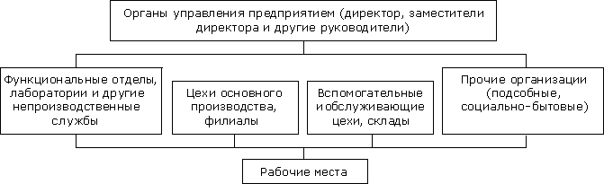
Структура предприятия определяется следующими основными факторами:
- размером предприятия;
- отраслью производства;
- уровнем технологии и специализации предприятия;

Производственная структура включает следующие понятия:
- организационная структура управления;
- производственные процессы;
- производственные циклы;

Организационная структура управления - совокупность специализированных функциональных подразделений, взаимосвязанных в процессе обоснования, выработки, принятия и реализации управленческих решений. Основными элементами организационной структуры являются:

- уровни управления;

- подразделения и звенья управления;

- управленческие связи.
Производственный процесс - совокупность взаимосвязанных основных, вспомогательных, обслуживающих и естественных процессов, направленных на изготовление определённой продукции.
Основные процессы - это такие производственные процессы, в ходе которых сырьё и материалы превращаются в готовую продукцию.
Вспомогательные процессы представляют собой обособленные части производственного процесса, которые зачастую могут быть выделены в самостоятельные предприятия. Они заняты изготовлением продукции и оказанием услуг, необходимых основному производству. К ним относятся изготовление инструментов и технологической оснастки, запасных частей, ремонт оборудования и т.д.
Обслуживающие процессы неразрывно связаны с основным производством, их невозможно обособить. Главная их задача - обеспечить бесперебойную работу всех подразделений предприятия. К ним относятся межцеховой и внутрицеховой транспорт, складирование и хранение материально-технических ресурсов и т.д.
Производственный процесс включает в себя производственные циклы.
Производственный цикл - календарный период времени с момента запуска сырья и материалов в производство до выхода готовой продукции, приёмки её службой технического контроля и сдачи на склад готовой продукции, который измеряется в днях, часах.

